**GUÍA EVALUADA DE RESUMEN UNIDAD 0**

**Guía n° 1 Lenguaje Y Comunicación**

|  |  |  |  |  |  |  |  |
| --- | --- | --- | --- | --- | --- | --- | --- |
| **Nombre:** |  | | | **Curso:** |  | **Fecha** |  |
| **Puntaje Evaluación** | | **15** | **Puntaje de corte (60%):** | |  | | |
| **Puntaje obtenido:** | |  | **Calificación:** | |  | | |

|  |
| --- |
| INSTRUCCIONES:   * Las guías deben realizarse con el apoyo del apoderado, con el fin de poder ayudar el desarrollo de esta. * La guía debe entregarse (enviarse por correo) con fecha 23/03/2020 al correo de su profesor jefe. * Se realizarán tres guías de la misma unidad, las cuales se promediarán y se obtendrá una nota final. |

|  |
| --- |
| **Objetivos: reconocer e identificar discriminación auditiva.**  **Contenidos: Las vocales/Conciencia Fonológica** |

* **Observa las imágenes. Luego escribe la vocal inicial. (0,5 c/u 6 ptos en total)**

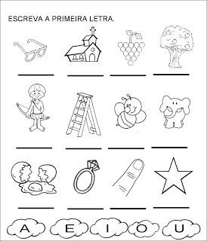

* **Completa con las vocales que falta para formar el nombre de estos animales. (1 pto c/u 9 ptos en total)**

